- Ознакомтесь с теорией:
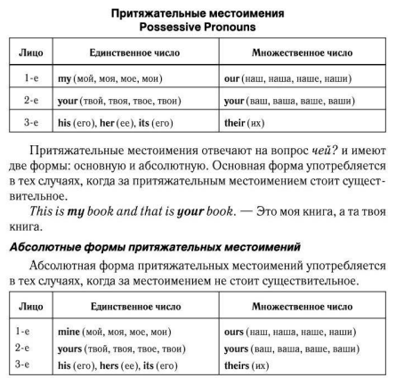
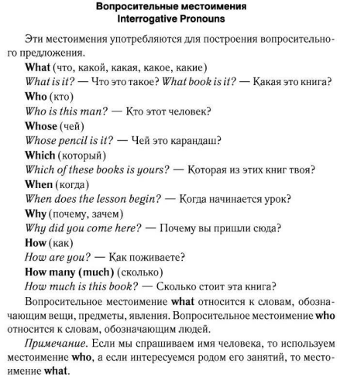
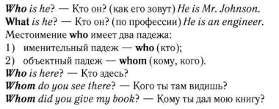

- Задания:
Прочитайте и переведите на русский язык (устно)

Выберите правильные притяжательные местоимения. (Перепишите предложения раскрыв скобки)

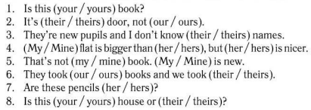

Перепишите предложения, заменив выделенные слова на нужные местоимения

